La vaccination contre la grippe : un geste citoyen

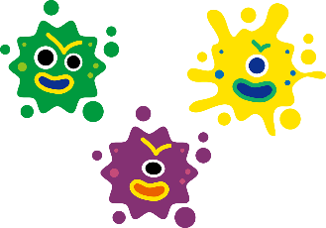
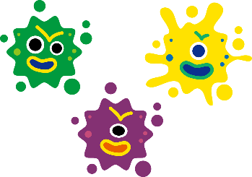
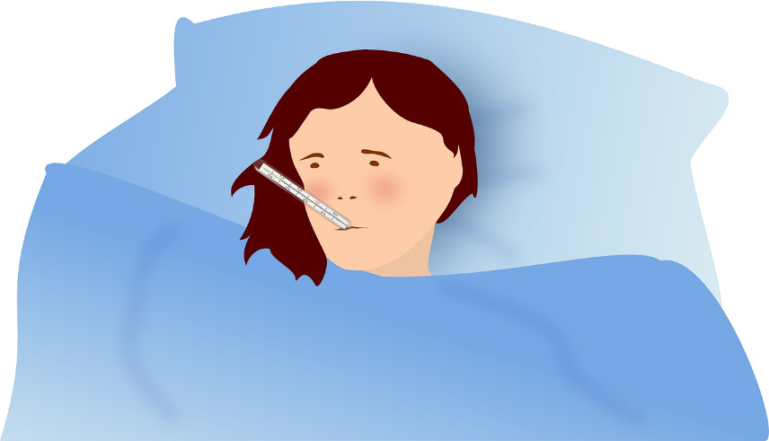

Nous faisons face à un risque de double épidémie : COVID-19 + Grippe

Se protéger de la grippe, c’est éviter de surcharger les cabinets médicaux, les urgences et les sErvices de réanimation

Cette année je me vaccine contre la grippe !

On en parle dans votre maison de santé !

